Использование электронного ресурса «Методическая копилка учителя» www.metod-kopilka.ru

Федорова Анастасия Александровна
Учитель информатики МБОУ СШ №145 города Красноярска

«Методическая копилка учителя» - это web-ресурс, используемый в качестве методического и информационного средства для учащихся и учителей (преподавателей) общего полного и начального профессионального образования.
Библиотека материалов содержит:
Презентации к урокам
Видеоуроки
Тесты
Конспекты
Работа с разделом «Презентации»
Зайдите на сайт www.metod-kopilka.ru Выберите предмет

Выберите класс и раздел «Презентации»
После выбора вы увидите список презентаций по данному предмету, количество презентаций. Для просмотра всех найденных презентаций, используйте для листания кнопки с номерами страниц.
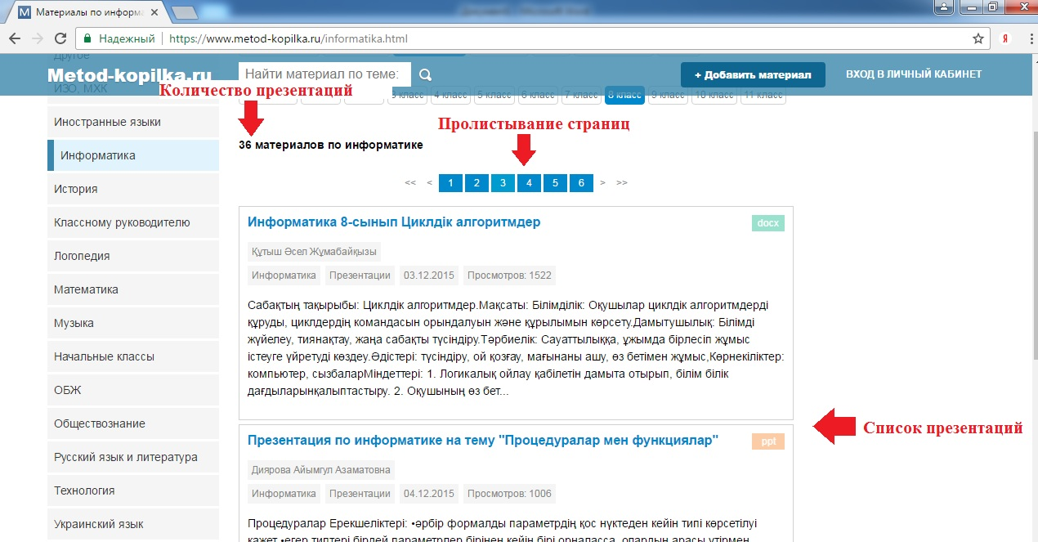

Выберите подходящий по описанию материал, и нажмите на название презентации (синий заголовок).
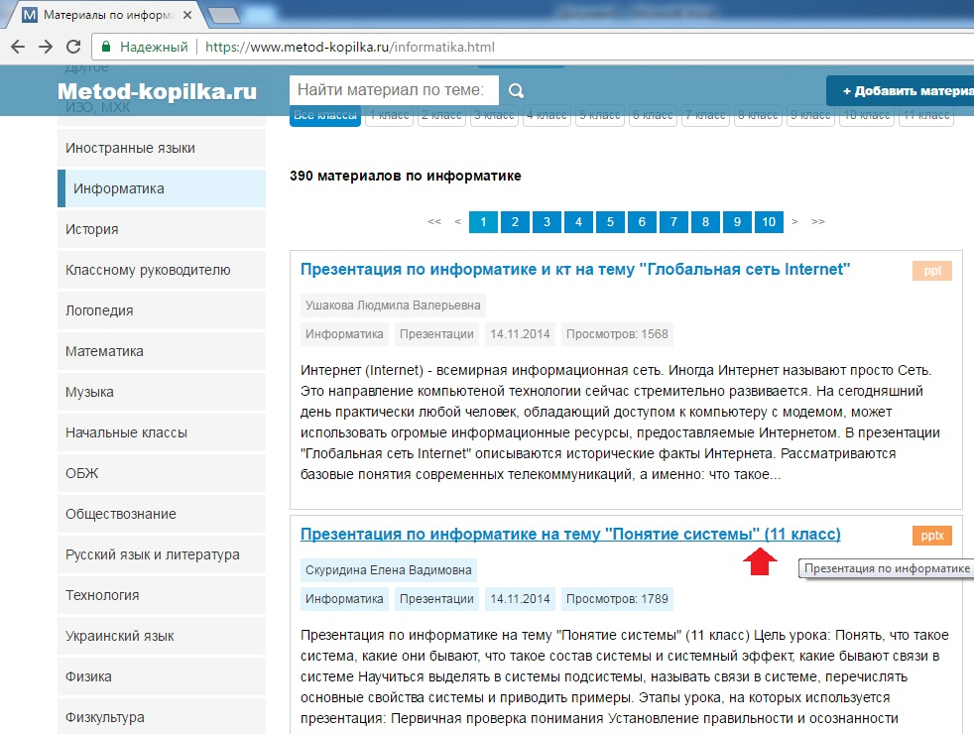

Откроется страница с кратким описанием презентации, и демонстрацией слайдов.
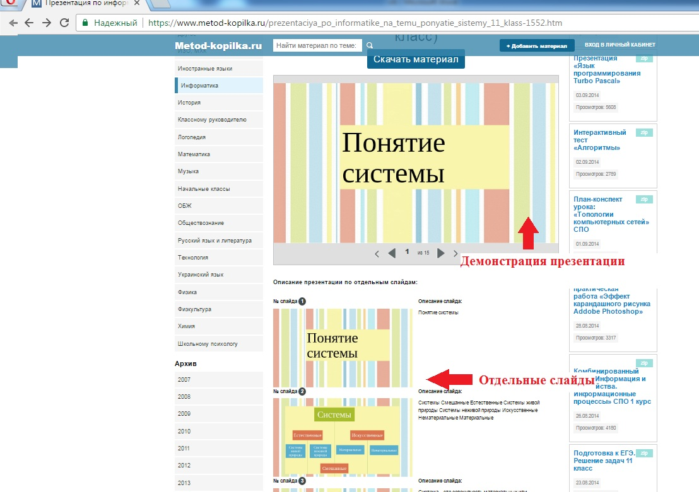

Чтобы скачать презентацию, необходимо нажать кнопку «Скачать материал».

Увидеть скачанный материал можно в окне браузера, в нижней части

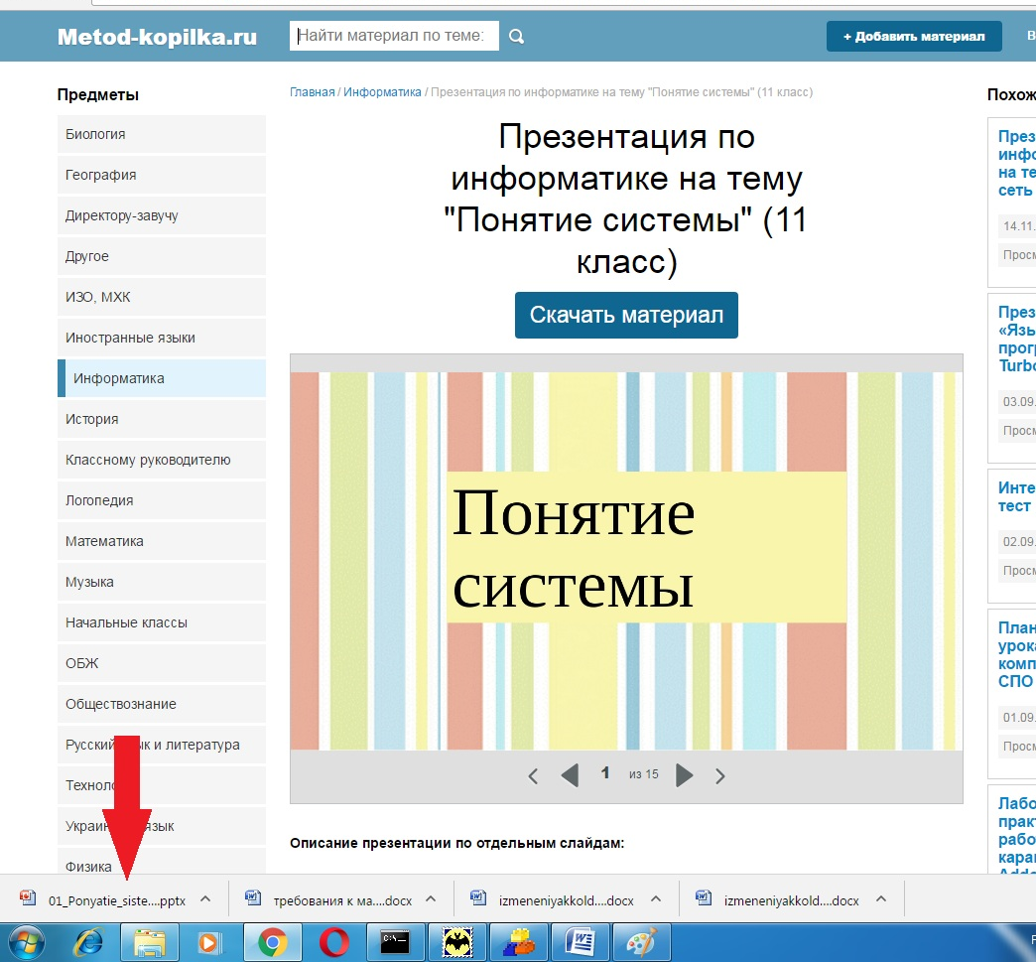

В некоторых браузерах загрузка отображается в верхней части экрана:

Также скачанный материал можно найти, пройдя путь:
Мой компьютер - Локальный диск С – Пользователи - Загрузки.
Аналогично просматриваются и скачиваются конспекты, видеоуроки, тесты и т.д.

